# 

**Правила работы 1**

Терминология 1

Принцип заполнения 2

Пошаговая инструкция 3

Если что-то пошло не так 5

**Пример 7**

**Чек-лист архитектора 9**

# 

# Правила работы

## Терминология

СВОР/ВОР – это Сводная ведомость объемов работ/ Ведомость объемов работ является текстовым и табличным документом, относящимся к проектной документации. Она определяет наименование, виды работ, а также описывает объемы выполняемых строительно-ремонтных процессов.

*Простыми словами, это таблица с объемами работ, которая входит в проектную документацию.*

Справочника «Виды работ» – это Google-таблица с классификатором от заказчика. Архитектор/проектировщик дорабатывает её под проект.

*Справочник нужен заказчику, потому что с ним он может выходить на тендер, прикидывать стоимость будущего объекта, дорабатывать рабочую документацию и т.д.*

Классификатор – это структура кодов, справочник (любой, не только «Виды работ»), который представляет собой систематизированный перечень записей с указанием наименований и кодов объектов. В случае ДонСтроя, Заказчиком предоставляются коды классификатора с глобальной логикой. Отталкиваясь от этой логики архитектор/ проектировщик дорабатывает классификатор.

*Простыми словами, заказчик придумал, что код окна - это 06. Но окна в проекте могут быть разной формы, размеров, материалов. Поэтому проектировщик в справочнике дописывает, что одностворчатые окна - это 06.01, двустворчатые окна - это 06.02 и т.д.*

*Также иерархия может дополняться, например, одностворчатые окна правого открывания - это 06.01.01; одностворчатые окна левого открывания - это 06.01.02.*

ATR_Код СВОР_Группа – это параметр в Revit, который заполняет BIM-специалист. Параметр состоит из кода, который берется из классификатора (справочника).

ATR_Код СВОР – это параметр в Revit, который заполняет архитектор/ проектировщик. Параметр состоит из кода, который берется из классификатора. Является продолжением параметра “ATR_Код СВОР_Группа”. Из этого параметра информация заносится архитектором/ проектировщиков в Справочника «Виды работ».

## Принцип заполнения

При формировании СВОР важно учитывать, что одновременно с заполнением кодов классификатора должны заполняться обязательные параметры. Если нет понимания что это такое – запросить у BIM-специалиста.

Коды СВОР в моделях должны быть актуализированы для стадии ПД в атрибуте ATR_Код СВОР_Группа BIM-специалистом.

Архитектор заполняет код классификатора в параметре «ATR_Код СВОР».

Если архитектор видит, что есть ошибка/ находит разночтение между начальными значениями кодов - он сообщает об этом BIM-специалисту. Тоже самое и в обратную сторону.

Все элементы BIM-модели должны быть строго классифицированы по Классификатору СВОР элементов. BIM-модель не должна содержать неклассифицированные элементы.

**Структура классификатора не может меняться, но может дополняться.**

Классификатор СВОР заполняется кодами из сводной ведомости объемов и работ (СВОР), разрабатываемой на основании Справочника «Виды работ» параллельно с её разработкой и детализацией. Код назначается в параметре «ATR_Код СВОР».

Таким образом,

**В Revit:**

* **ATR_Код СВОР_Группа** — заполняет BIM-специалист.
* **ATR_Код СВОР** — заполняет архитектор/проектировщик.

**Для элементов, которые не участвуют в подсчете объемов в СВОР, в оба параметра вносится код 999**

## 

## Пошаговая инструкция

Работа выстраивается следующим образом.

Архитектор/ проектировщик, ответственный за наполнение справочника «Виды работ», проделывает следующие действия.

**Шаг 1. Открыть справочник «Виды работ»**  
 Ссылка на справочник «Виды работ» (пример по Остров 14 [тык](https://docs.google.com/spreadsheets/d/1MTkgNkd36OEN_aEYvzDuO1u_lhc9oDOWO2qX73zyN30/edit?usp=sharing)) в гугл-форме.

В нем будут базовые виды работ и иерархия кодов. В справочнике уже заполнены основные виды работ.

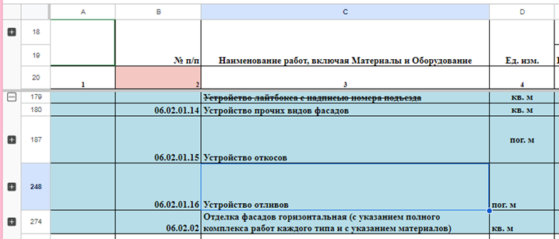

**Шаг 2. Открыть спецификации в Revit**

В Revit сначала проверить таблицы с обязательными заполненными параметрами.

Если параметры не заполнены - это нужно исправить. Если есть вопросы по заполнению - писать ГАПу.

|  | Если на вашем объекте нет таких спецификаций, то необходимо у BIM-специалиста запросить: каким образом осуществляется заполнение и проверка обязательных параметров. |
| --- | --- |

**Шаг 3. Заполнить параметры в Revit**

Заполни обязательные параметры, если этого не было сделано на предыдущем шаге.

Заполни ATR_Код СВОР по классификатору из справочника.

Откройте нужную для заполнения спецификацию СВОР. Заполните параметр "ATR_Код СВОР" в Revit на основе классификатора и Google-таблицы.

Таблицы СВОР в иерархии спецификаций «СВОР», из которых должно производиться заполнения справочника «Виды работ». Их настраивает BIM-специалист.

Ответственность за заполнение параметров таких как ATR_Описание СВОР, ATR_Код СВОР и т.д. в целях формирования СВОР лежит на Проектной группе в соответствии с регламентом взаимодействия сотрудников внутри BIM-среды компании.

|  | Задача проектировщика – заполнить в них параметр «ATR_Код СВОР» и иные, при необходимости.  Полученные в спецификациях расчеты проектировщик заносит в гугл-таблицу, справочник «Виды работ».  Таблицы настроены в соответствии с логикой справочника. В Revit в них попадают элементы по категориям и только те, у которых корректно заполнен параметр «ATR_Код СВОР_Группа».  Поэтому, заполняя в данных таблицах параметр «ATR_Код СВОР», в параллель стоит проверять на заполняемость параметры в таблицах из п. 2) |
| --- | --- |

Таблицы СВОР в иерархии «#Координация» - используются для проверки BIM-специалистом заполненных параметров в проекте.

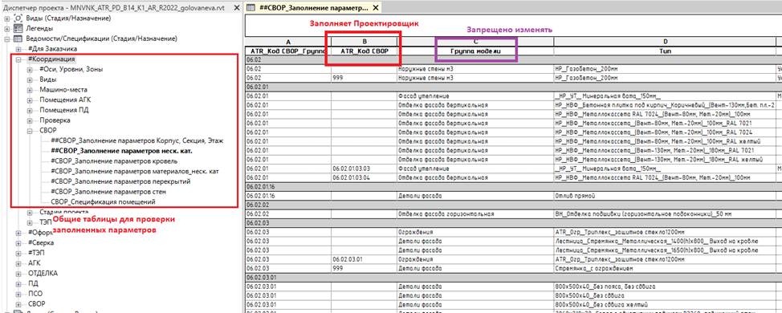

**Шаг 4. Перенести данные в Google-таблицу**

Внесите информацию в Google-таблицу "Виды работ".

Нужно заполнить «Справочник Виды работ» в Google-таблице, следуя иерархии и кодам из Revit.

### Если что-то пошло не так

* Есть коллизии или дубли в модели? ➔ Сначала устранить, потом заполнять СВОР.
* Не уверен в коде СВОР? ➔ Спрашивай BIM-специалиста.
* Есть расхождения между справочником и моделью? ➔ Сообщи BIM-специалисту.
* Нет спецификаций в проекте? ➔ Пиши BIM-отделу.

Для Остров 14 есть таблица, где можно писать вопросы и возникшие трудности ([ссылка](https://docs.google.com/document/d/1Yv4ZRIFL3KEv74dZ6E9tabavRmyAbebvTwLbadbOF3s/edit?usp=sharing)).

# 

# Пример

Работа со справочником.

Проектировщиком заполнен параметр «ATR_Код СВОР» в Revit

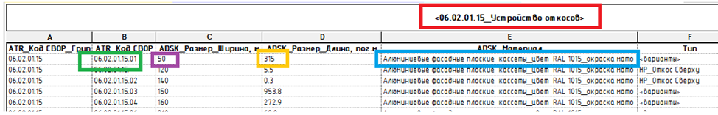

Отталкиваясь от заполненных данных в Revit проектировщик создает подпункт в гугл-таблице и заполняет данные в справочнике в соответствии с информацией в Revit по корпусам.

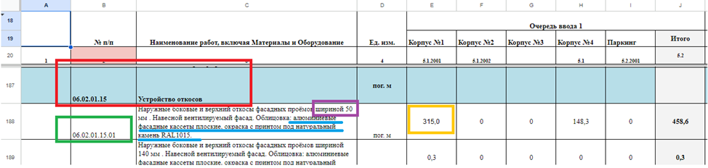

Также у ИОС был вопрос, на который я давала ответ следующим образом. Тоже м.б. полезно для понимания формирования.

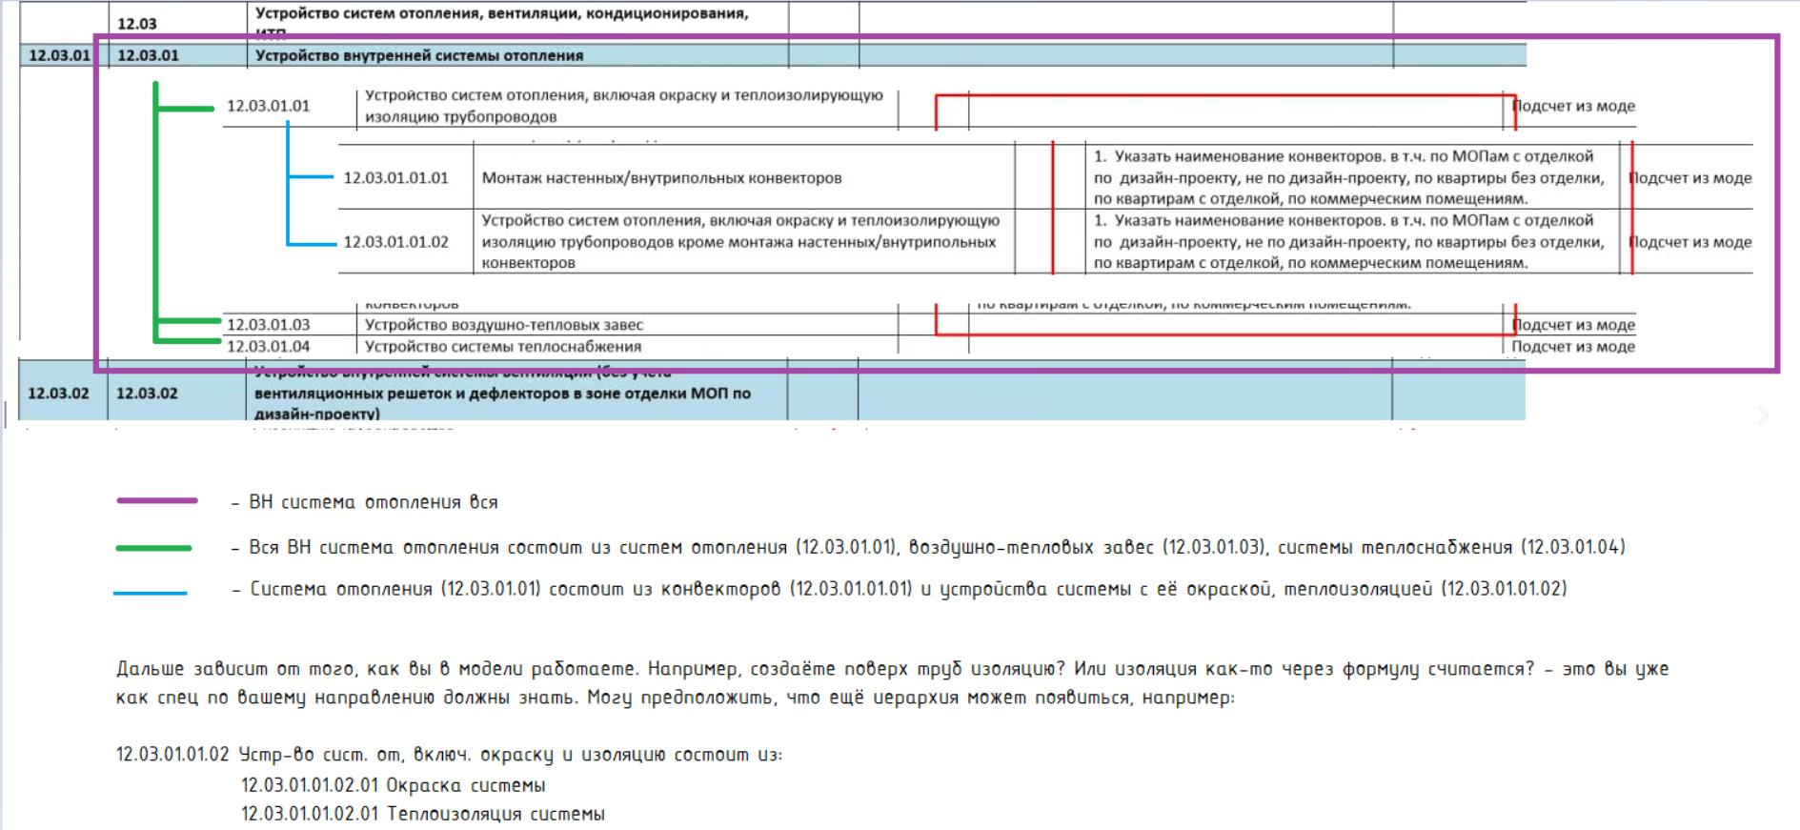

**Вопрос:** Мы должны присвоить номера всем категориям в LOD или только оборудованию?

**Ответ:** Тут исходя из того, что вы должны моделировать по BEP + что написано в этой таблице.

Я вижу, что основной заголовок (12.03.01) содержит слово "системы" - это дает мне понимание, что речь не только об оборудовании.

А вот подпункт 12.03.01.01.01 - монтаж конвекторов может состоять только из категории "Оборудование". Тогда логично, что номер присваивается только оборудованию

# Чек-лист архитектора

| 🔲 | В проекте исправлены критические коллизии |
| --- | --- |
| 🔲 | В проекте отсутствуют дублирования |
| 🔲 | Наименование типоразмера элемента совпадает с его фактическими параметрами и видом |
| 🔲 | Внесены значения в параметр "ATR_Код СВОР" |
| 🔲 | Все обязательные параметры заполнены |
| 🔲 | Данные перенесены в справочник "Виды работ" |